**CAO ĐẲNG FPT POLYTECHNIC HỒ CHÍ MINH**

**Môn: SOA201-Phần cứng**

**NGÀNH: ỨNG DỤNG PHẦN MỀM**

**GVHD : Thầy Bình T.Q**

LớpSA19305

Nguyễn Văn Đức MSSV: PS41174

Bài 1: Các thành phẩn phần cứng máy tính.

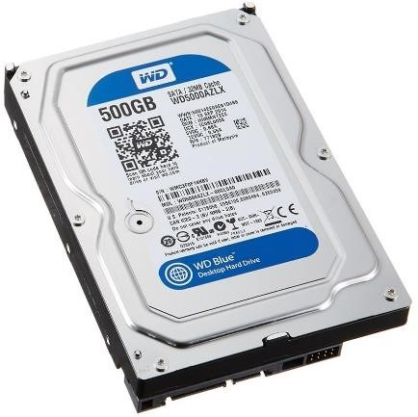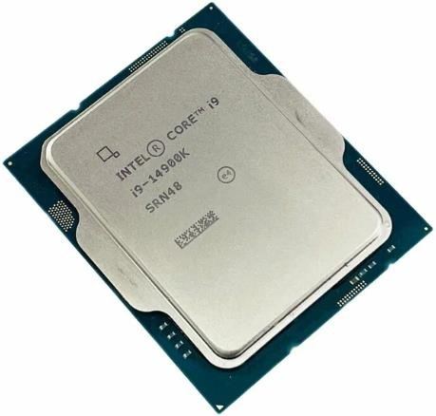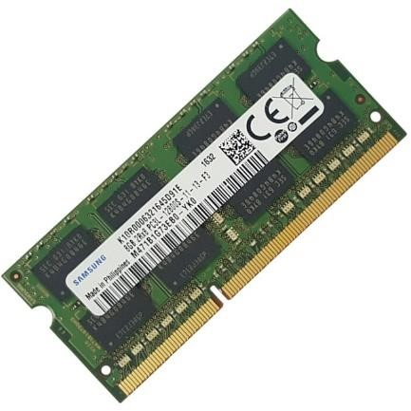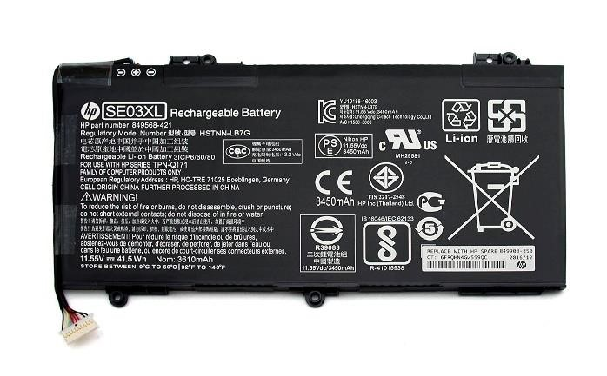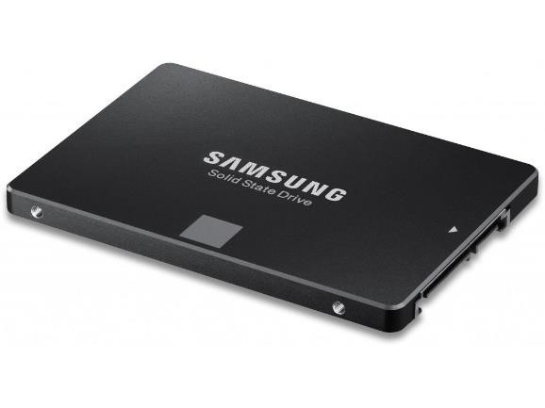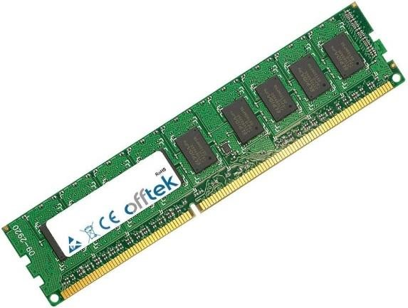

**1**

**2**

**3**

**4**

**5**

**6**

* Hình 1 : Ổ cứng WD 500GB (thành phần quan trọng giúp máy tính lưu trữ và truy xuất dữ liệu hiệu quả).
* Hình 2: bộ vi sử lí CPU (đóng vai trò như "bộ não" của hệ thống, thực hiện các tác vụ tính toán, xử lý dữ liệu và điều khiển các thành phần khác của máy tính).
* Hình 3: RAM
* Hình 4: Pin Lap
* Hình 5: Ổ đĩa thể rắn SSD (lưu trữ dữ liệu dùng để nâng cấp và cải thiện hiệu suất).
* Hình 6: RAM

* Hình 1: Card mở rộng .
* Hình 2: Card TV turn .
* Hình 3: Card đồ họa .
* Hình 4: Card mạng đa cổng.

Bài 2: Cấu hình máy tính đang sử dụng

* + Tên màn hình : ACERNITRO5
  + Tên chuột, bàn phím: bàn phím chiclet RGB, Chuột ngoài
  + Tên main : Nitro AN515-57
  + Tên CPU : 11th Gen Intel(R) Core(TM) i5-11400H, 2.70GHz, 2688 Mhz,

6 Core(s), 12 Logical Processor(s).

* + Tên RAM và dung lượng : DDR4 và 8GB
  + Tên ổ cứng và dung lượng : NVMe SSD và 512GB
  + Tên ổ DVD : Không có
  + Tên Card Video (nếu có) : NVIDIA GeForce RTX

Bài 3:

|  |  |  |
| --- | --- | --- |
| **Thiết bị nội vi** | **Thiết bị ngoại vi** | **Thiết bị nhập** |
| 1-4-8-10-11-13-14-15-19 | 2-3- 6-7-18-9-12-16 | 2-5-6-7-9-12 |
| **Thiết bị xuất** | **Bộ nhớ trong** | **Bộ nhớ ngoài** |
| 16-18-7-3 | 1-4-10-11-13-14-15 | 1-3-4-14 |